МІНІСТЕРСТВО ОСВІТИ І НАУКИ УКРАЇНИ НАЦІОНАЛЬНИЙ ТЕХНІЧНИЙ УНІВЕРСИТЕТ «ДНІПРОВСЬКА ПОЛІТЕХНІКА»



Факультет інформаційних технологій
Кафедра системного аналізу та управління

Звіт
з практичних робіт з дисципліни

«Аналіз програмного забезпечення»

Виконав:
студент групи 121-22-2,
Подгола Іван Васильович
Перевірили:
доц. Мінєєв О.С. ас. Шевченко Ю.О.

Дніпро
2025
Лабораторна робота №4
Тема: AWS S3
Мета: Набування навичок у створення і розміщенні статичної веб-сторінки на AWS S3.
Очікувані результати навчання: уміння створити і розмістити сторінку з власними даними на ресурсі AWS S3.
Хід роботи
Крок 1. Реєстрація в AWS
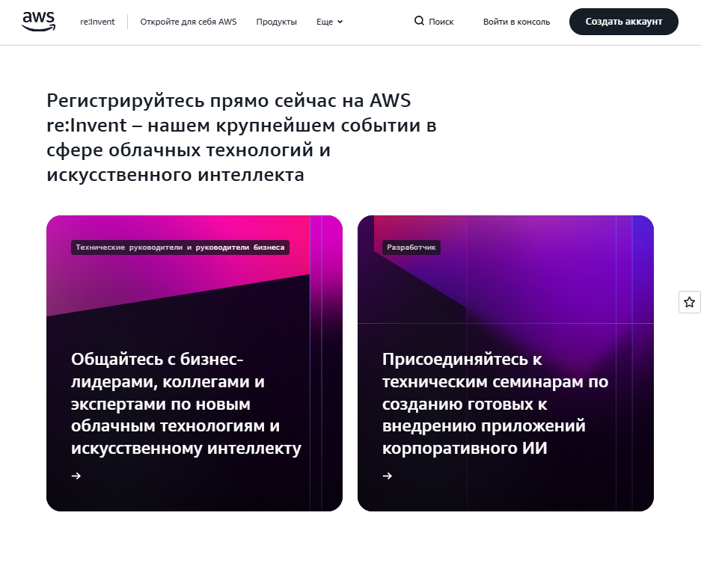
Рис. 1 — Вхід у AWS консоль
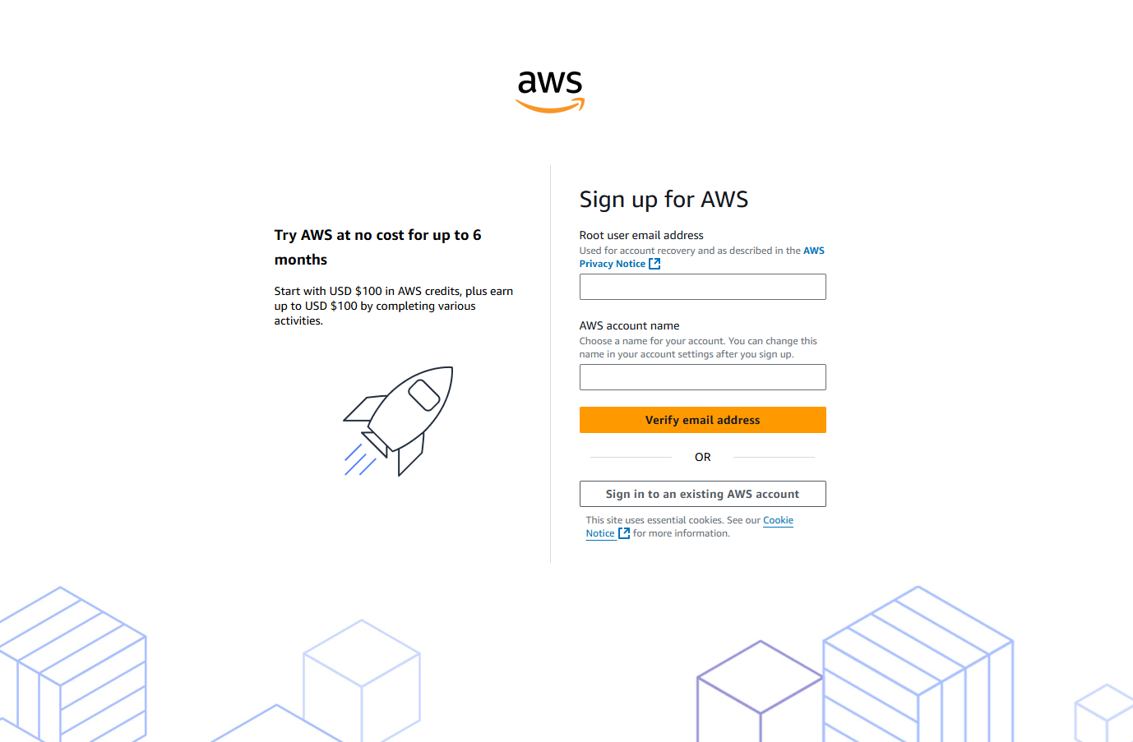
Рис. 2 — Вхід у акаунт

Крок 2. Створення S3 бакету
1. Увійдіть у AWS Console:
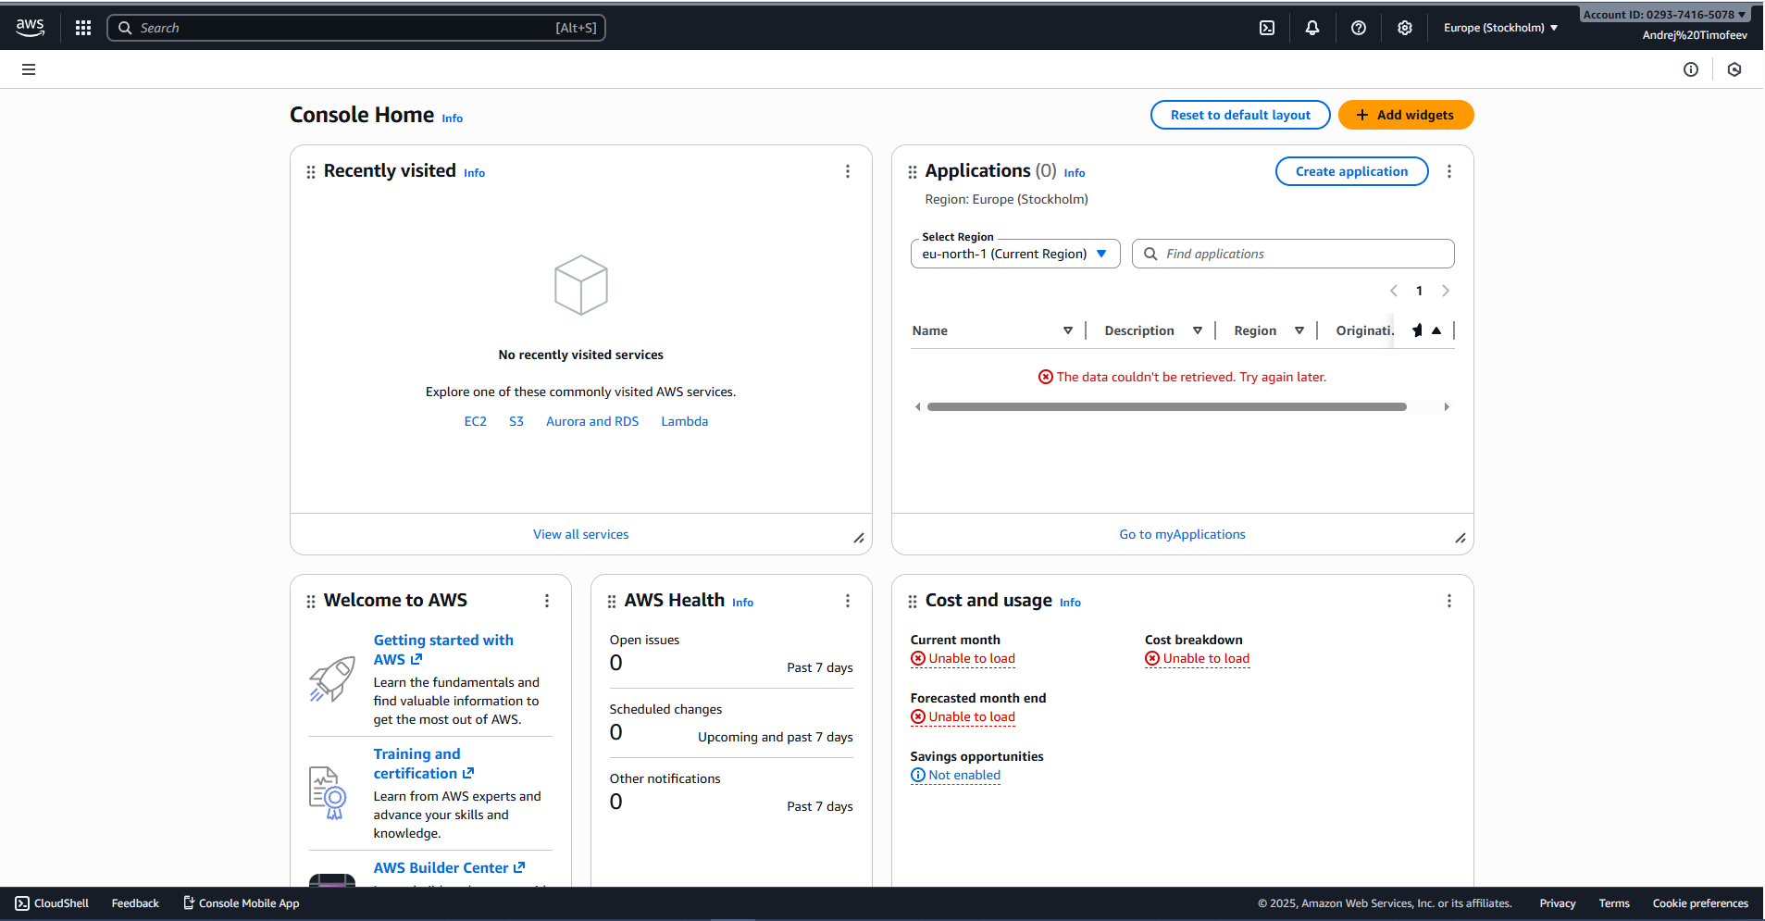
Рис. 5 — Авторизація у AWS Console (регіон eu-north-1)
2. Натисніть Create bucket:
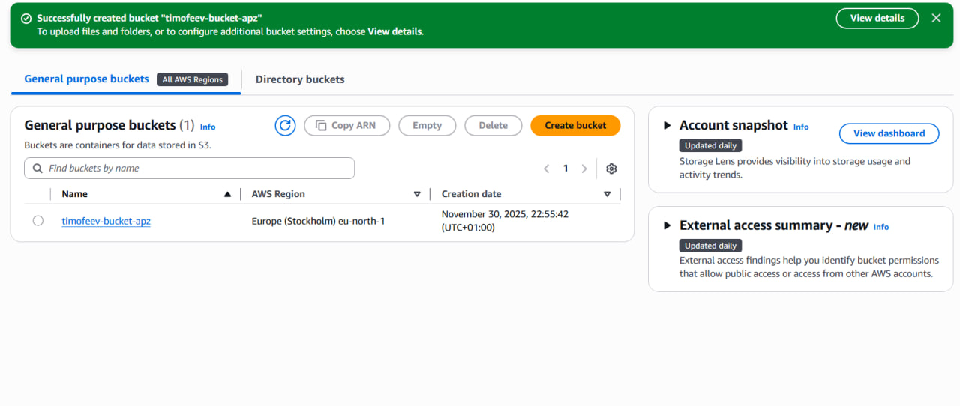
Рис. 6 — Створення бакету

Крок 3. Завантаження HTML-файлу
1. Створіть у блокноті на комп’ютері файл index.html з наступним вмістом (приклад):
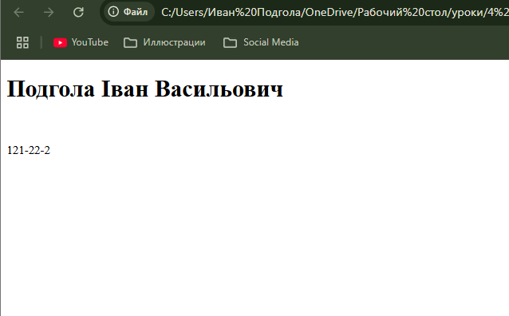
Рис. 7 — Формування html – файлу
2. Поверніться в AWS S3 та відкрийте створений бакет. Перейдіть у вкладку Objects → Upload та завантажте створений файл index.html:
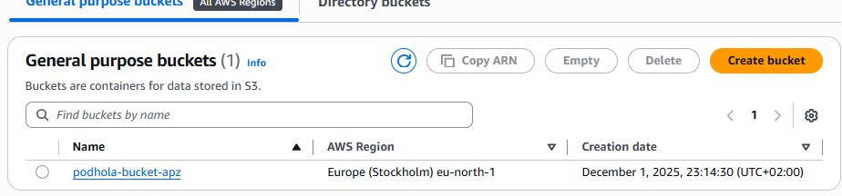
Рис. 8 — Завантаження файлу

Крок 4. Налаштування хостингу та отримання адреси сторінки
- Поверніться в AWS S3 та відкрийте створений бакет. Оберіть Properties та прокрутіть до Static website hosting. Далі натисніть Edit і увімкніть "Enable". У полі Index document вкажіть index.html і натисніть Save changes:
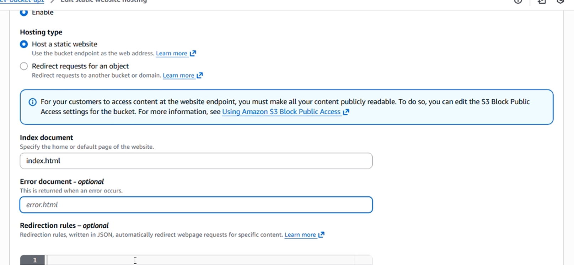
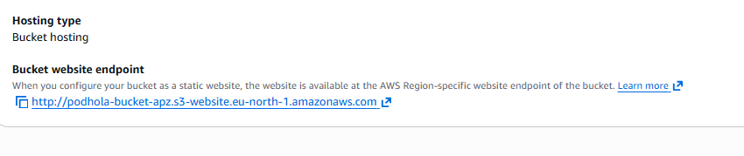
Рис. 9 — Створення посилання
- Тепер знову у вкладці Properties, знайдіть Static website hosting, там буде ваш URL, наприклад http://podhola-bucket-apz.s3-website.eu-north-1.amazonaws.com
Висновок
Я виконав Практичну роботу №4 і досяг поставленої мети. Я набув навичок створення та розміщення статичної веб-сторінки на хмарному сервісі AWS S3. В результаті роботи мною було успішно створено бакет, налаштовано публічний доступ до нього та завантажено файл index.html. Я успішно налаштував статичний хостинг і отримав публічний URL-адресу, на якій відображається моє ПІБ та група

